实验报告三 16位算术逻辑运算实验
姓名__________ 同组成员______________ 成绩__________
实验时间__________ 指导教师(签章) ____张欢欢_______
一、实验目的

二、实验内容
1、 实验原理

2、实验接线

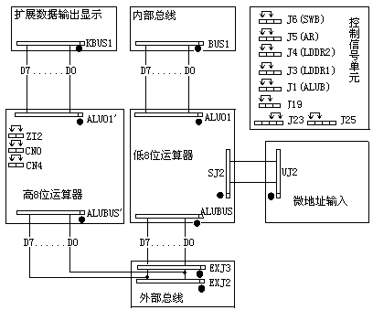

3、实验步骤

4、实验结果分析
1）简述16位运算器的测试结果。
2）简述该实验的数据通路及实验一、二、三的主要不同点。

